**Памятка населению в случае выявления нахождения беспилотных воздушных судов**

Беспилотное воздушное судно (далее - БВС) - воздушное судно, управляемое, контролируемое в полете пилотом, находящимся вне борта такого воздушного судна (внешний пилот).

Учитывая возможность совершения террористических актов с использованием беспилотных воздушных судов, необходимо соблюдать следующие правила.

[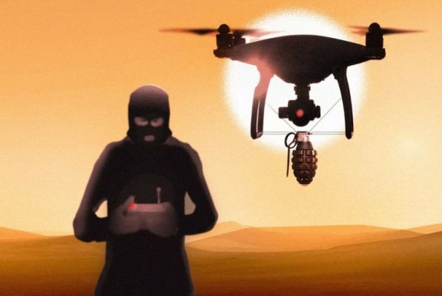](http://сад31.рф/images/bezopasnost/2.jpg)

В случае обнаружения БВС:

* необходимо оперативно сообщить полную информацию о месте, количестве и времени выявления с привязкой к местности в следующие службы:

* отдел МВД России по Апшеронскому району тел. 02, 020, 8(86152) 2-61-52;
* ФСБ России тел.8 (86159)3-65-08;
* Дежурный ЕДДС 8 (86152) 2-52-64.

* необходимо покинуть опасную зоны (либо укрыться в тени зданий, деревьев), предупредить о возможной опасности других граждан.

Запрещается находиться в прямой видимости БВС, пытаться сбить его подручными предметами и иными средствами поражения, пользоваться вблизи радиоаппаратурой, мобильными телефонами, устройствами GPS.